Entraînement baccalauréat

Chapitre 3 - Quelles politiques économiques dans le cadre européen ?

Première partie : Mobilisation des connaissances (4 points)

Q1 : Expliquez comment fonctionne la politique européenne de la concurrence.

Q2 : Quels sont les effets du marché unique sur la croissance ?

DISSERTATION

Sujet : En quoi les politiques conjoncturelles dans la zone euro sont-elles marquées par des défauts de coordination ?

Document 1 – Pacte de stabilité et de croissance : les étapes de la procédure pour déficit excessif.
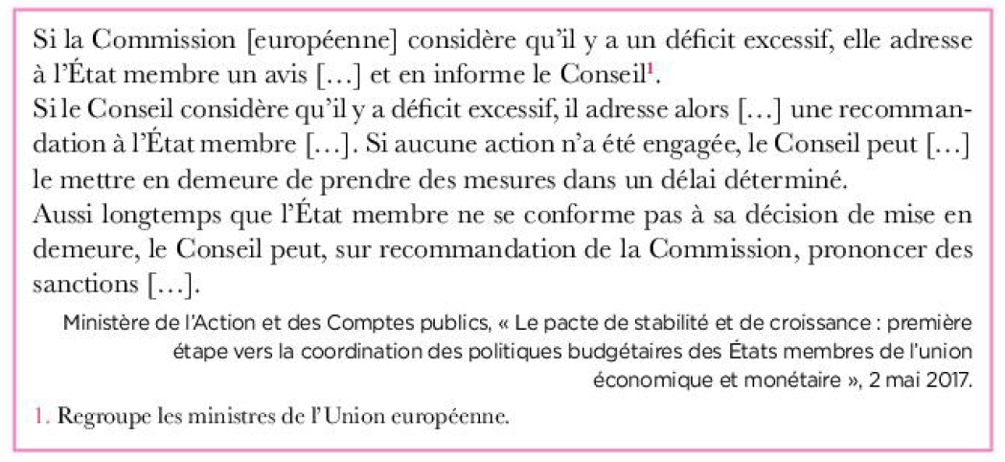

Document 2 : Excédents (+) et déficits (-) des administrations publiques (données annuelles en % du PIB)
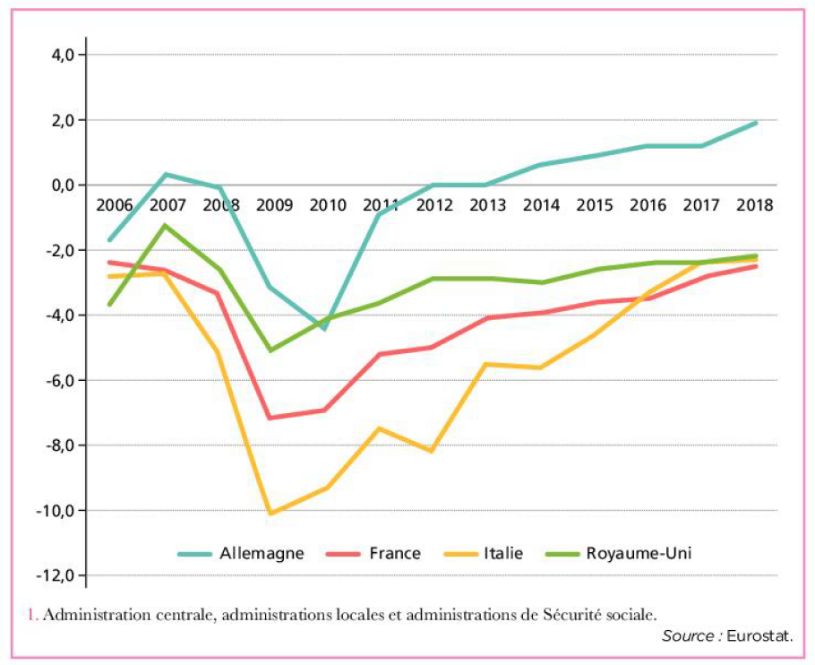
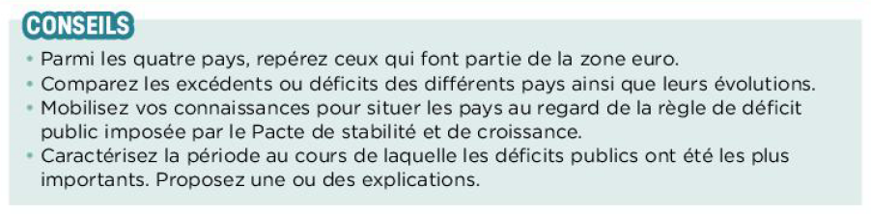

Document 3 : Indicateurs économiques pour quelques pays de l’Union économique et monétaire européenne.

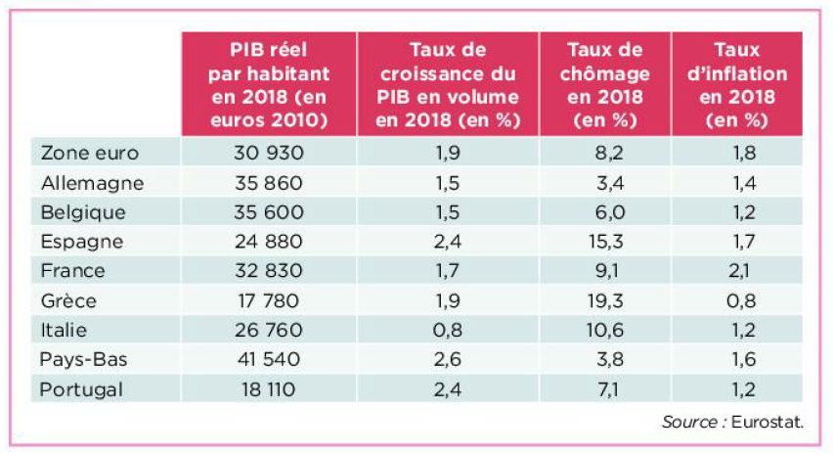
Conseils
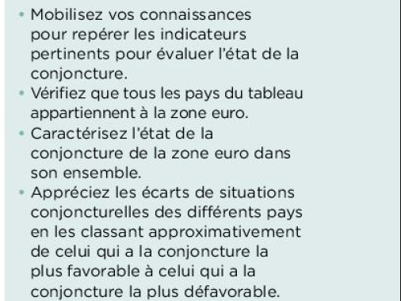

Document 4 : Taux d’intérêt directeur de la Banque centrale européenne

